ПОДАЧА ЗАЯВЛЕНИЯ В ЭЛЕКТРОННОЙ ФОРМЕ
Согласно пункту 23 приказа Министерства просвещения Российской Федерации от 30 августа 2022 г. № 784 «О внесении изменений в Порядок приема на обучение по образовательным программам начального общего, основного общего и среднего общего образования, утвержденный приказом Министерства просвещения Российской Федерации от 2 сентября 2020 года № 458» приоритетными способами подачи заявлений о приеме на обучение и документов для приема на обучение являются подача в электронной форме посредством ЕПГУ или через региональную государственную информационную систему РГИС «Виртуальная школа».
С 1 апреля 2023 года стартует подача заявлений в электронном виде с помощью портала Госуслуг или портала муниципальных услуг uslugi.vsopen.ru
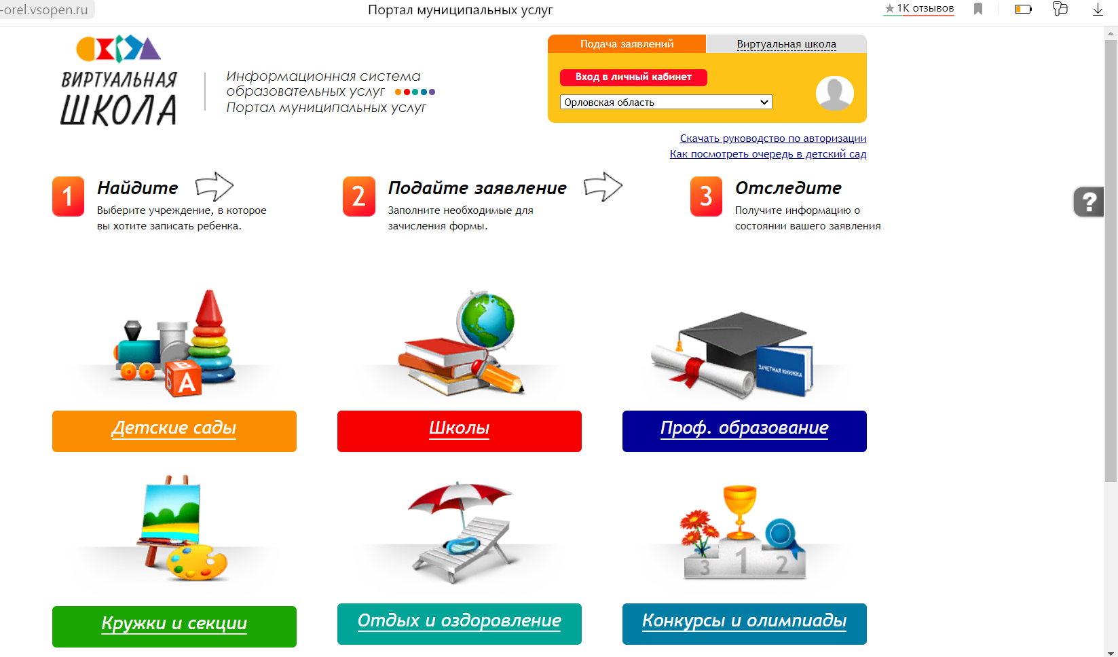
Для того чтобы подать заявление в первый класс через портал муниципальных услуг, необходимо убедиться в том, что у Вас есть подтверждённая учётная запись в личном кабинете Госуслуг с внесённым и подтверждённым адресом электронной почты, телефоном и СНИЛС.
Затем нужно перейти на сайт https://uslugi-orel.vsopen.ru/ , войти в правый блок «Портал муниципальных услуг» через ЕСИА, выбрать раздел «Школы» и ввести в поисковую строку номер или первые буквы названия школы.
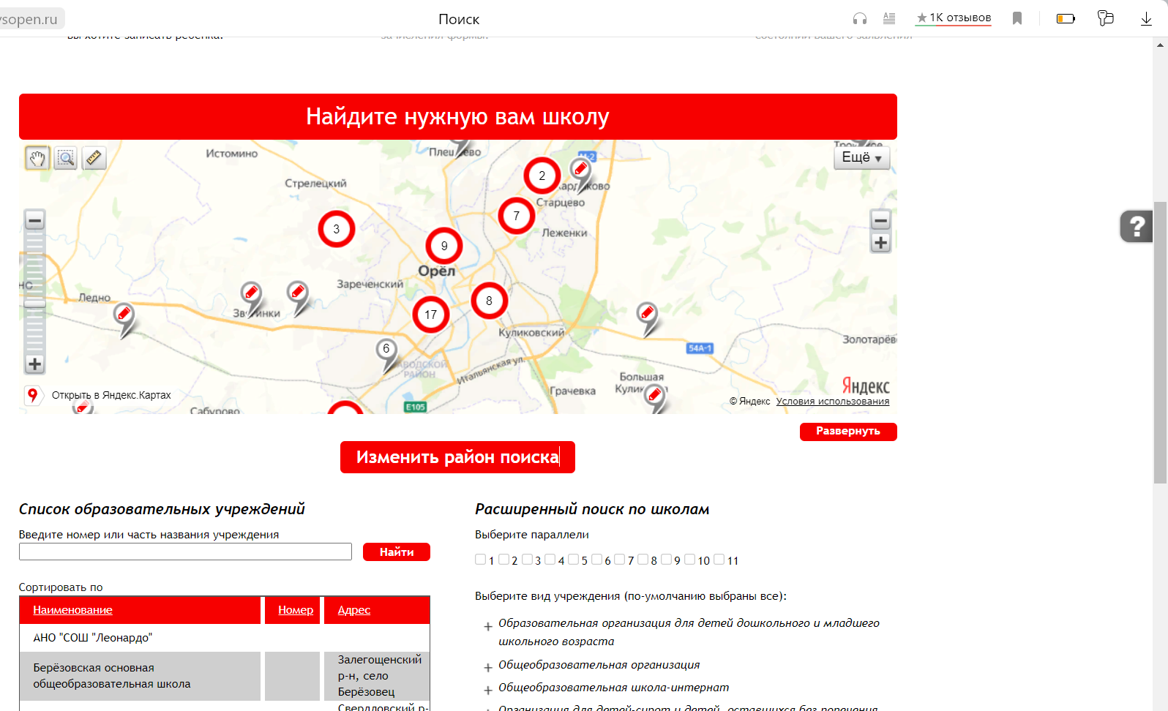

На главной странице учреждения нажать на кнопку «Подать заявление» и заполнить необходимые данные. Обратите внимание на то, что введены должны быть корректные контактные данные, чтобы оператор, обрабатывающий Ваше заявление, мог с Вами связаться, и Вам приходили оповещения об изменении статуса заявления на электронную почту.
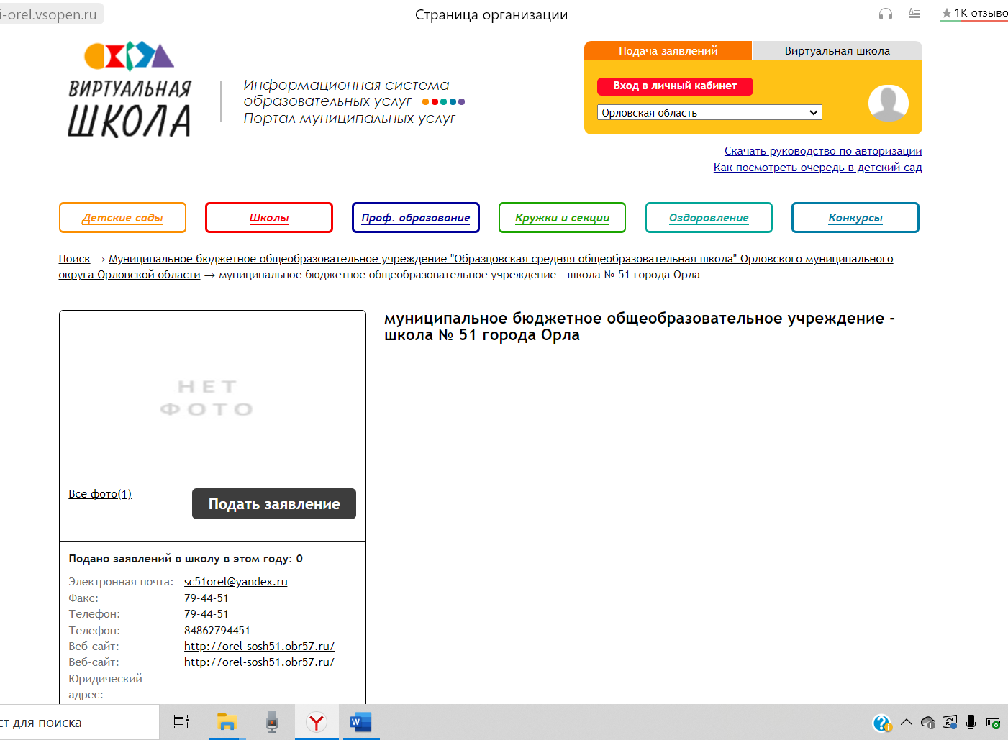
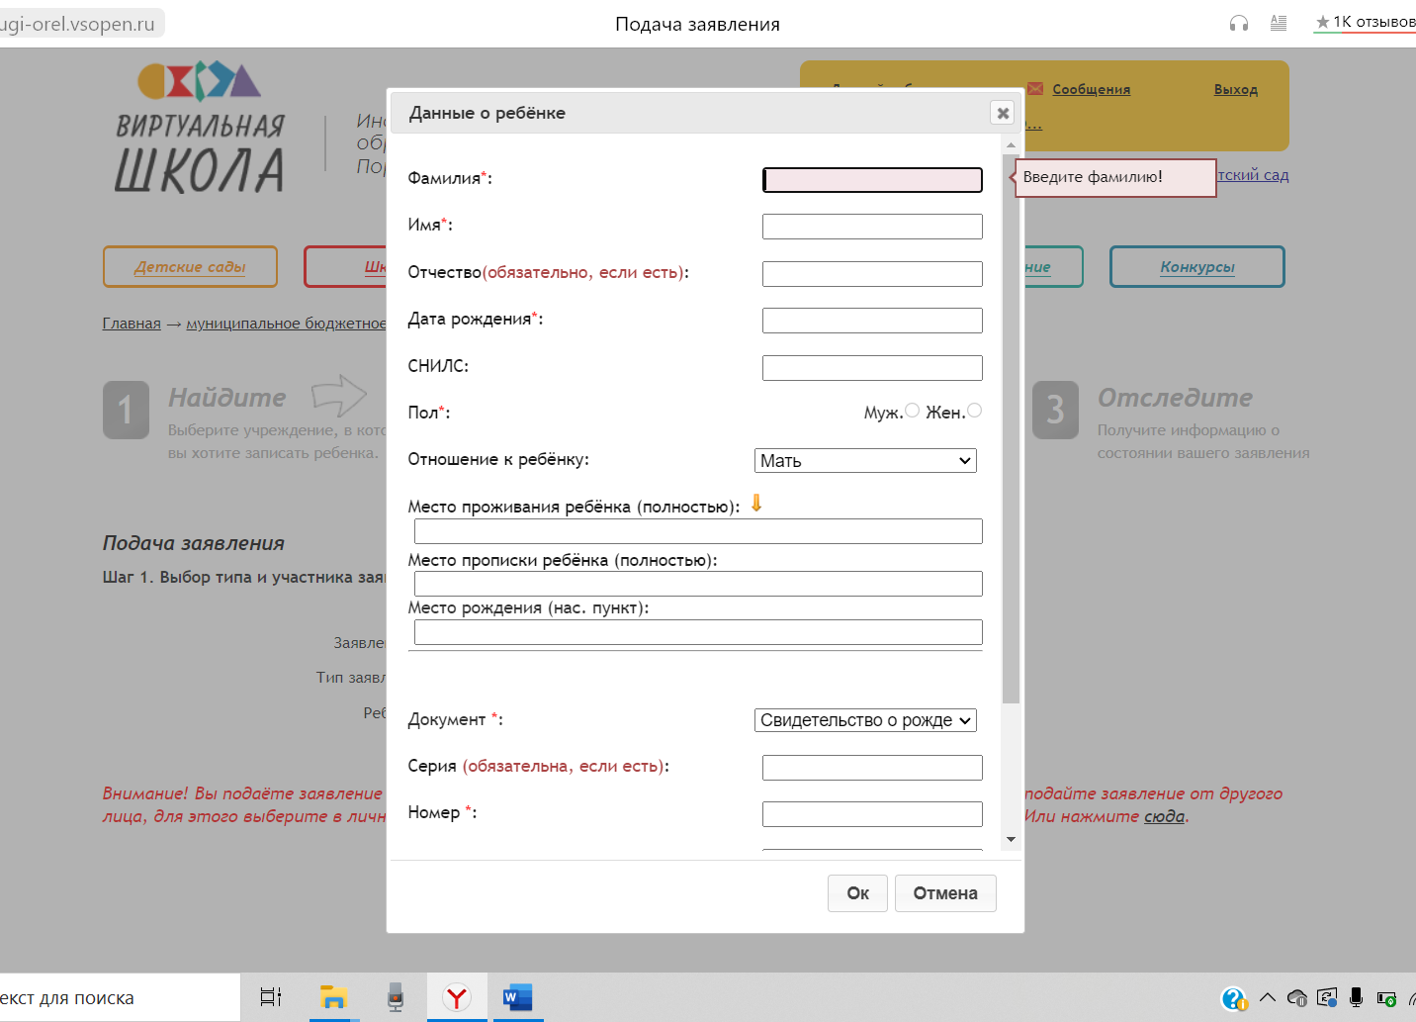
Внесите все необходимые данные и нажмите «Следующий шаг»
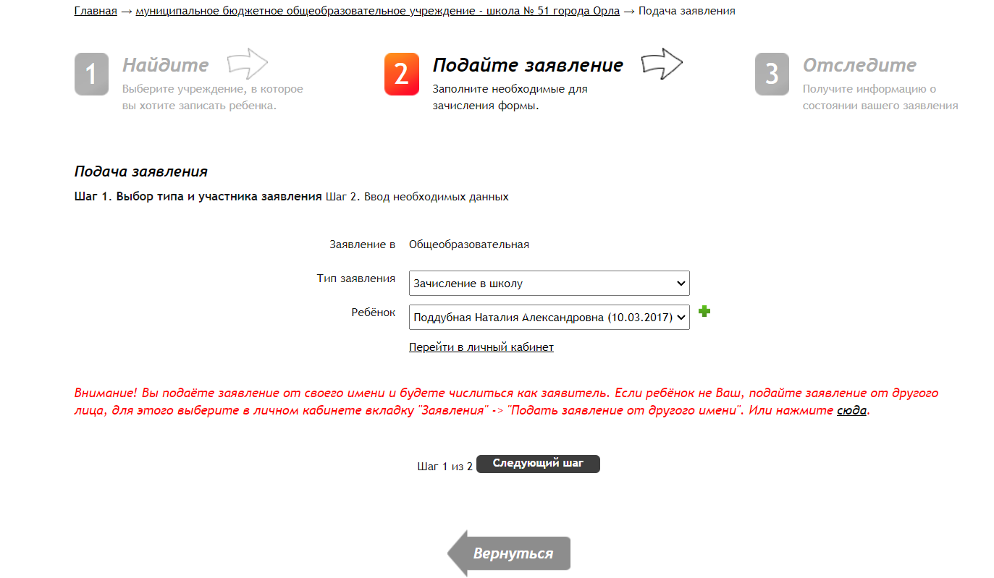
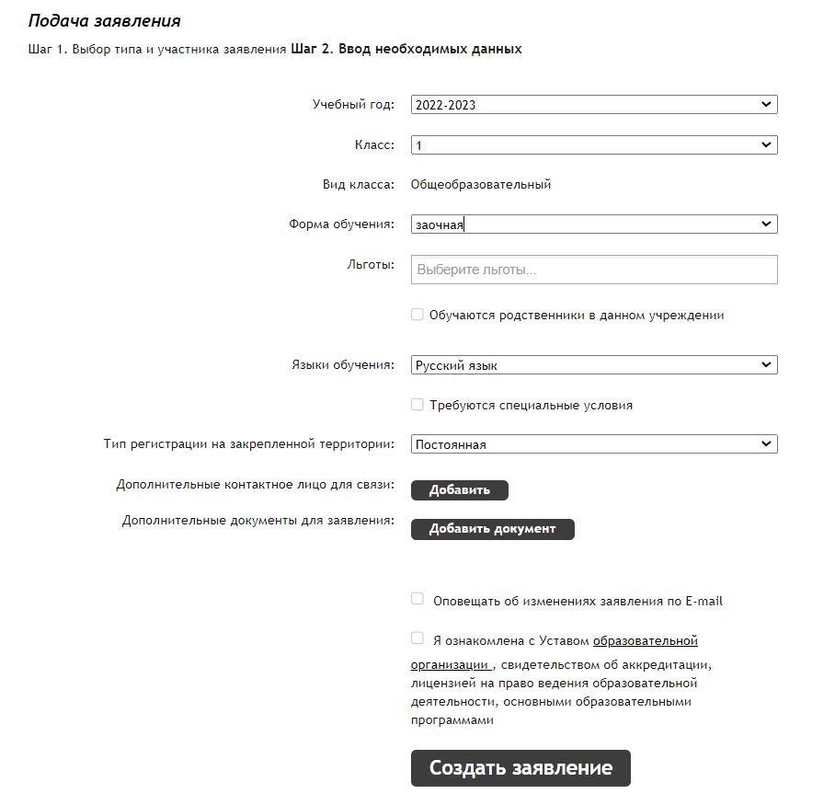
Проверьте корректность введённых данных и нажмите «Подтверждаю»

Внесите все необходимые данные и нажмите «Создать заявление»
- Уведомления о статусе заявления будут приходить на электронную почту.
Для того чтобы подать заявление в первый класс через ЕПГУ, необходимо убедиться в том, что у Вас есть подтверждённая учётная запись в личном кабинете Госуслуг с внесённым и подтверждённым адресом электронной почты, телефоном и СНИЛС.
Затем нужно перейти на сайт www.gosuslugi.ru и выполнить вход в личный кабинет.
- Войти в учётную запись ГУ родителя.
- В поисковой строке ввести «Заявление в 1 класс».
- Выбрать «Подать заявление».

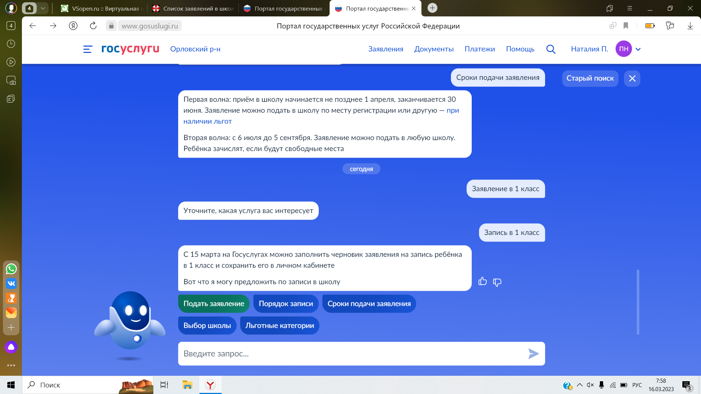
- В появившемся окошке нажать «Начать»
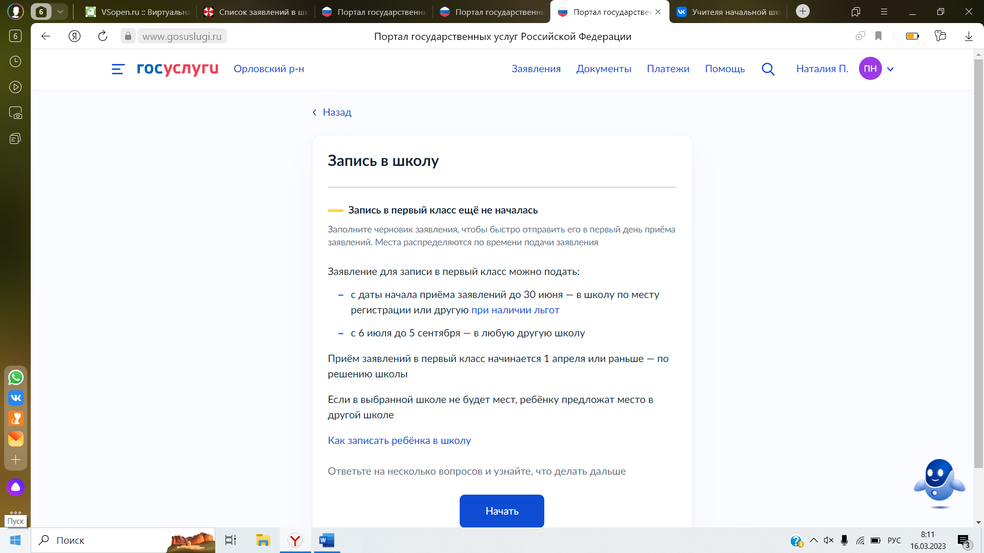
- Заполнить заявление.
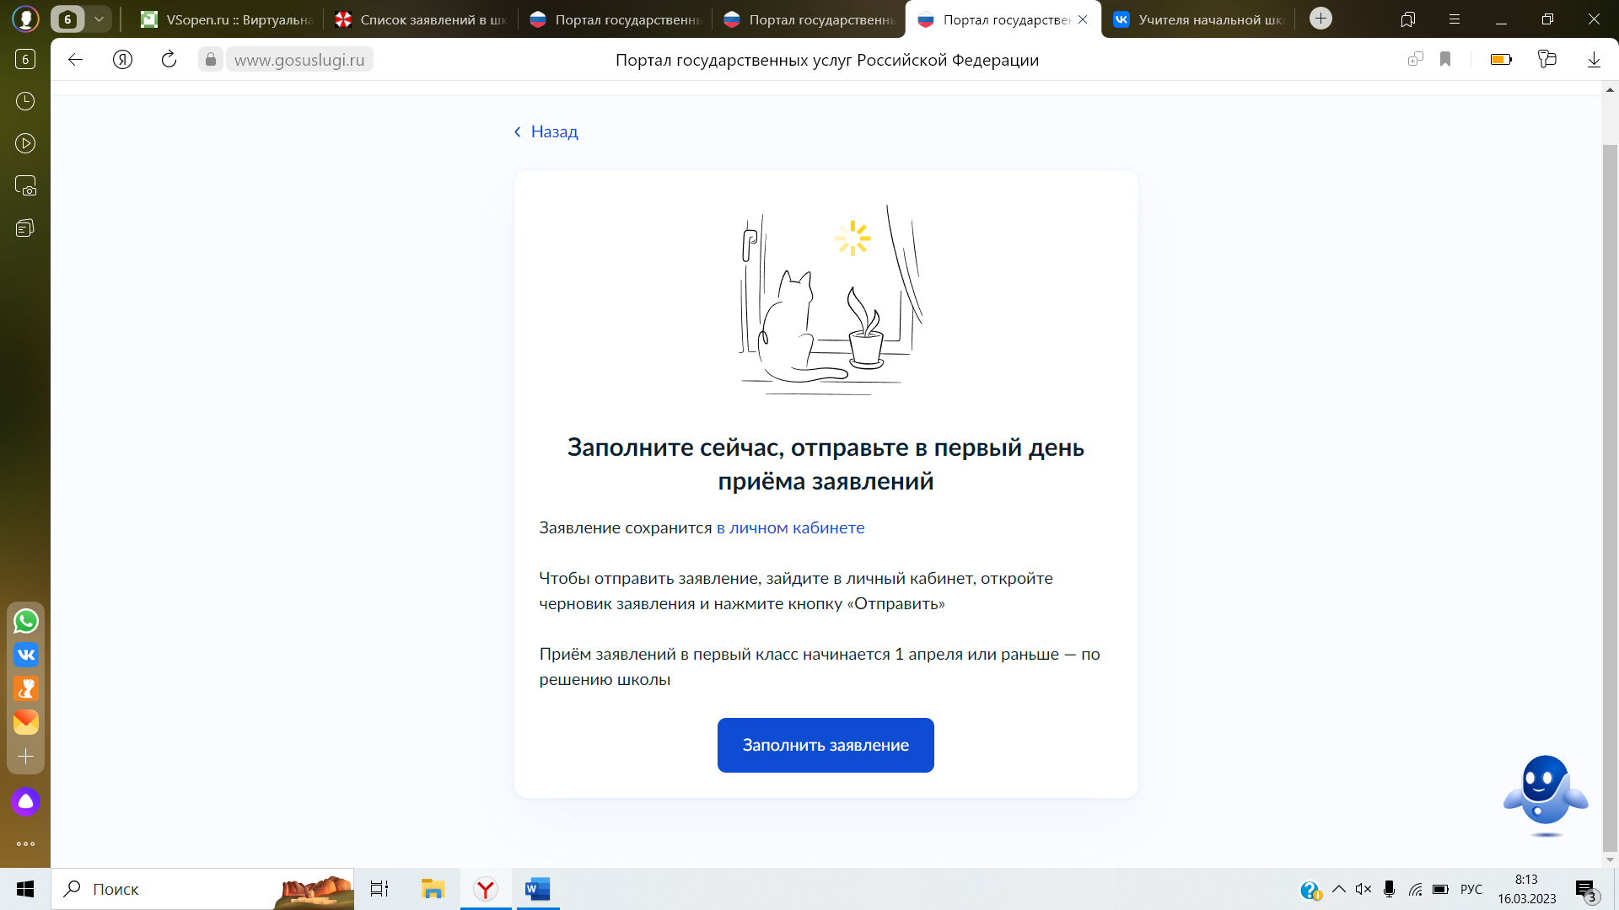

Подать заявление в 1 класс можно будет не ранее 01.04.2024 года.

- Уведомления о статусе заявления будут приходить в личный кабинет Госуслуг и на электронную почту.

